ישראל 2013: המחירים עולים, הקשישים סובלים
מעובד לפי הכתבה של עומרי אפרים 01.01.13 , ynet
סקר מעיד כי רבים מהקשישים בישראל מוותרים על מזון, תרופות או פעילות גופנית כדי לממן חשבונות חשמל בחורף
1
"אני חוסך את החשמל ומדליק את החימום רק לכמה שעות ביום. לפעמים הבית קר מאוד אבל לי אין את הכסף הזה, ובעצם גם אין לי ברירה. אז אני לובש מעיל ומנסה לשמור על עצמי". כך סיפר ל-ynet נפתלי סלומון, קשיש ערירי בן 80, על ניסיונותיו לחמם את ביתו בתנאי מצוקה כלכלית. "לחיות בתנאים האלה זה לא קל", אמר, "אבל אדם צריך לשמור על עצמו".
5
סלומון ממש אינו היחיד: כמעט מחצית מהקשישים (44%) מוותרים על חימום בחודשי החורף לעיתים קרובות עד קרובות מאוד. כך עולה מסקר שערכה "הקרן לידידות" בקרב 400 קשישים.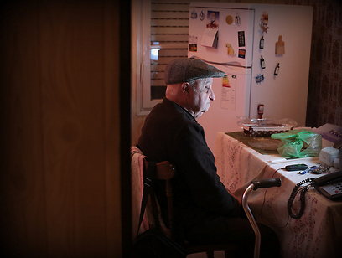
"קונים רק מה שחייבים".
נפתלי סולומון בביתו
(צילום: חגי אהרון)
בסקר שביצע מכון גיאוקרטוגרפיה זו השנה השנייה נמצא כי אחד מכל חמישה קשישים (21%) נאלץ לוותר על שימוש במים חמים למקלחת במהלך השבוע. אחד מכל ארבעה קשישים דיווח כי הוא נאלץ לוותר על צרכים בסיסיים כמו מזון, תרופות או פעילות חברתית כדי לממן את עלויות החשמל בחודשי החורף.
10
לפני מספר חודשים השתחרר סלומון מאשפוז ממושך בבית החולים לאחר שחווה אירוע מוחי. מאז שב לדירתו הקטנה שבה הוא מתגורר לבדו מאז שרעייתו טינה נפטרה לפני כשלוש שנים. "הבדידות קשה מאוד", סיפר.
15
"אתה יודע מה זה להיכנס הביתה ולראות ארבעה קירות?! לפעמים אני מסתכל על התמונה שלה ומדבר אליה". ב-1970 הוא עזב את ארץ הולדתו רומניה ועלה לישראל. את פרנסתו מצא כחרט בנמל חיפה.
לדבריו, כיום הכנסתו מסתכמת ב-2,800 שקל מהביטוח הלאומי. לשאלה איך שורדים עם הכנסה נמוכה כל כך השיב: "חוסכים באוכל, בחשמל ובתרופות, מצטמצמים בכל דבר וקונים רק מה שחייבים". עוד הוסיף: "הממשלה צריכה יותר לב. המפלגות מבטיחות אבל לא עושות שום דבר. לא יכול להיות ששרים וחברי כנסת ירוויחו מאות אלפי שקלים ואנחנו נחיה ככה בצורה כזאת. הם לא יודעים שכולם יהיו זקנים בסוף?"
20
מרואיין נוסף, א', רק בן 70, אולם כבר סובל מאותן הבעיות בדיוק. במשך היום הוא משתדל לשהות במועדון של עמותת "ידיד" המסייעת לקשישים וגמלאים במצוקה כלכלית וחברתית. "כאן חם, נעים ואני רואה את החברים". המצב בבית מעכיר את רוחו: "בבית קר. אפילו תנור אני לא מדליק. פשוט לא יכול. גם עם ההנחה שאני מקבל מחברת החשמל, אני לא מצליח לשלם את החשבונות". הוא מספר עוד "הגענו למצב שאין לנו מספיק כדי לשלם לחשמל וללכת לקניות. אני חושב יותר מפעמיים אם לקנות דבר מה או לא לקנות. אם רציתי לקנות לחם אני קונה היום חצי לחם. אם רציתי לקנות יוגורט, היום אני קונה רק אחד ומתחלק בו עם אשתי. על בשר או דגים ויתרנו כמעט בכלל, ואם אנו אוכלים אז רק ביום שישי וגם לא תמיד". עקב העלייה במחירי החשמל, החליטו א' ואשתו להפחית את מספר המקלחות בשבוע: "כדי לחסוך, הורדנו את המקלחות לפעמיים בשבוע. המים החמים עולים הרבה".
30
25

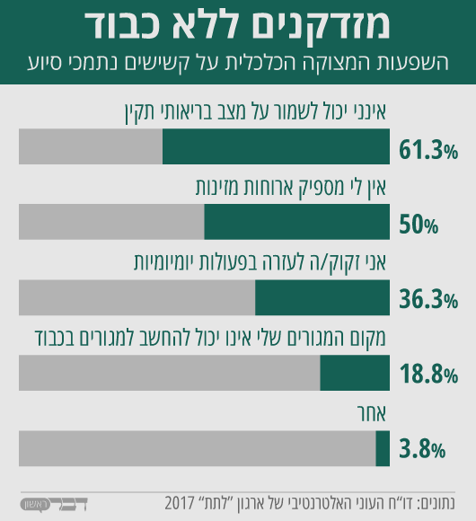
תרשים 1.

השאלות. תואמות מיצ"בי שפה תשע"ו ותשע"ז

1. תארו שני מקרים מהמאמר שבהם קשיש מוותר על חימום כדי לחסוך.
1.

2.

2. בשורה 24 כתוב:" מרואיין נוסף, א', רק בן 70, אולם כבר סובל מאותן הבעיות בדיוק.".
איזה מקרה מבין המקרים המתוארים להלן מדגים את הבעיות ?

1 א' הולך להיות עם חברים בבקרים.
2 א' משלם את חשבונות החשמל.
3 א' נשאר לבד בבית שעות רבות במשך היום.
4 א' צריך תרופות רבות.

3. לפניכם קטע מתוך ריאיון עם עיתונאי שהכין תוכנית טלויזיה על הקשישים:
"כל אדם בישראל צריך לדעת מה קורה עם הקשישים שסובלים. צריך ללמד על כך בבתי הספר ומועצות התלמידים צריכות לשלוח תלמידים לארח לקשישים לחברה . גם כל עיריה צריכה לארגן מתנדבים שיגשו לבתי הקשישים״.
המידע בקטע זה אינו מופיע במאמר " ישראל 2013: המחירים עולים, הקשישים סובלים".
האם לדעתכם חשוב להוסיפו למאמר? נמקו את תשובתכם.

4. בתחילת המאמר (מתחת לכותרת ושם הכותב) כתובות שתי שורות מודגשות.
האם לדעתכם שורות אלה חשובות? נמקו את תשובתכם.

5. שערו מה היו השאלות שנשאלו אנשים מבוגרים בסקר של מכון גיאוקרטוגרפיה
(שורות 9-12).
נסחו שתי שאלות שונות שנשאלו בסקר. העזרו בממצאים המובאים בטקסט.
1.
2.

6. לשם מה הביא הכותב את הממצאים מתוך המחקרים והסקרים?

1 כדי להראות שיש מעט זקנים עניים.
2 כדי להדגיש שלזקנים עניים קר בחורף.
3 כדי להשמיע את קול המתנגדים לדעתה.
4 כדי להעלות את אמינות המידע במאמר.

7. בשורות 70–71 כתוב: " "לחיות בתנאים האלה זה לא קל", אמר, "אבל אדם צריך לשמור על עצמו"...."
למה הכוונה במילים "אבל אדם צריך לשמור על עצמו"?

8. לפי תרשים 1 –
א. מה הנושא שהכי מטריד קשישים עניים בישראל?
ב. מה אחוז הקשישים שציינו שאין להם מספיק מזון?
ג. כמה (באחוזים) קשישים ציינו שמקום המגורים שלהם אינו מתאים למגורים בכבוד?

9. תפקידה של הפסקה הראשונה (שורות1-4) הוא –

1 להדגים.
2 להגדיר.
3 להשוות.
4 לנמק.

10. בשורות 20-21 כתוב: " חוסכים באוכל, בחשמל ובתרופות, מצטמצמים בכל דבר וקונים רק מה שחייבים..."
מה הקשר הלוגי בין משפט זה ובין הטקסט שכתוב לפניו (שורות 16)?

1 השוואה ועימות
2 הכללה ופירוט
3 סיבה ותוצאה
4 בעיה ופתרון

11. הפסקה הראשונה בטקסט כתובה כציטוט , והמשך הטקסט כתוב בגוף שלישי (למשל "מחצית מהקשישים"). מדוע?

12. מיינו את צירופי המילים שלפניכם לצירופי סמיכות ולצירופי שם ותוארו:
מצוקה כלכלית | מים חמים | פעילות חברתית | אשפוז ממושך | הכנסה נמוכה | מחירים גבוהים | פעילות גופנית

צירוף סמיכות |  | צירוף שם ותוארו

13. לשם מה הביא הכותב את הממצאים מתוך המחקרים והסקרים?

1 כדי להראות שיש קשישים רבים בארץ במצב קשה.
2 כדי להדגיש שלקשישים רבים בארץ יש בעיה בחורף.
3 כדי להשמיע את קול הקשישים הסובלים.
4 כדי להעלות את אמינות המידע במאמר.

12. קבעו לגבי כל אחת מהשאלות שלפניכם אם יש עליה תשובה בטקסט.
סמנו את בחירתכם.
 |  | יש תשובה במאמר | אין תשובה במאמר
1. | מי ערך את הסקרים ? | 1 | 2
2. | כמה נשאלים היו בסקרים? | 1 | 2
3. | מהם הצרכים הבסיסים של הקשיש? | 1 | 2

13. א. המשפט שבמסגרת הוא בדיבור ישיר. כתבו אותו בדיבור עקיף.
המתנדבת אמרה: "בכל פעם שאני מבקרת את הקשישים בבית האבות, הדבר גורם לי שמחה."

ב. לפניכם משפט מהמאמר הכתוב בדיבור עקיף:

נפתלי סולומון אמר שהוא חוסך את החשמל ומדליק את החימום רק לכמה שעות ביום.
כתבו את המשפט בדיבור ישיר.

14. הפכו את המשפט הסביל לפעיל, ואת המשפט הפעיל לסביל.
א. התרופה נלקחה על ידי הקשיש.

ב. הקשיש חימם את הבית.

משימת כתיבה – בעמוד הבא.
15. סכמו את שני הטקסטים " ישראל 2013: המחירים עולים, הקשישים סובלים" ואת הטקסט "סכנות מקור בגיל המבוגר – ומניעתן" בהיקף של כ- 12-15 שורות.
בסיכומכם התייחסו לסכנות העלולות לקרות לקשישים בחורף וכן התייחסו לדרכי פעולה אפשריות למניעת הסכנות הללו.
כתבו גם טיוטה בטבלה

תבחינים של המטלה | אפרים (2013) | משרד החינוך (2017) | יחסים בין הטקסטים
סכנות העלולות לקרות לקשישים בחורף

דרכי פעולה אפשריות למניעת הסכנות העלולות לקרות לקשישים בחורף

טיוטה

סיכום

